1. 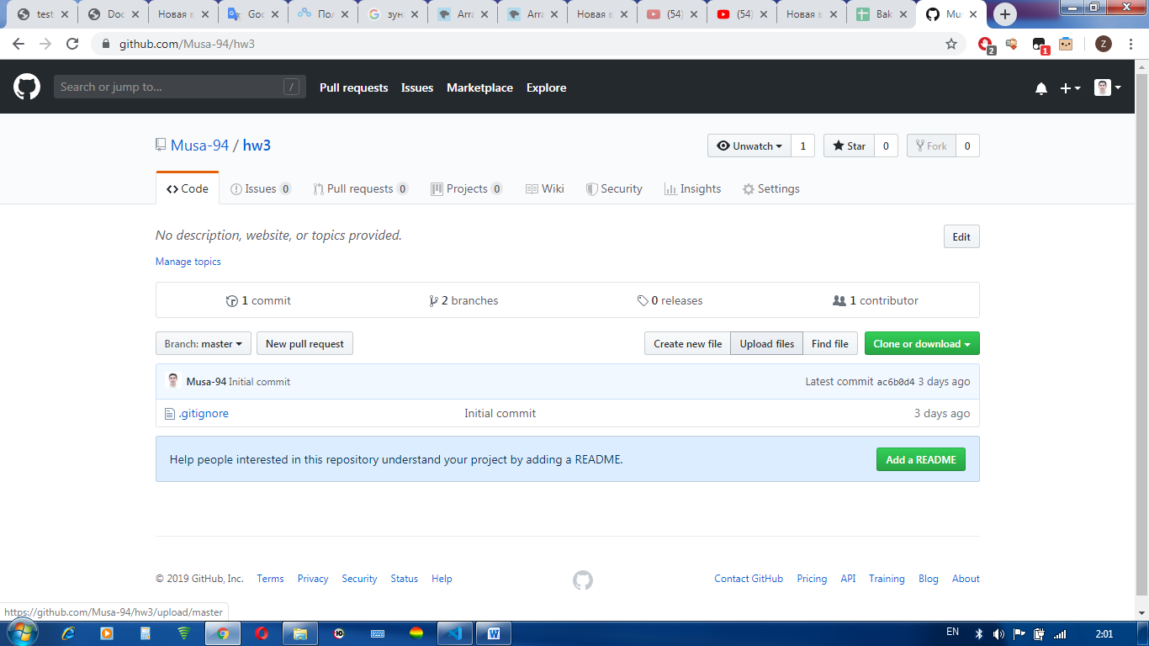Зайди в свой репозиторий, куда хочешь добавить файлы.
2. 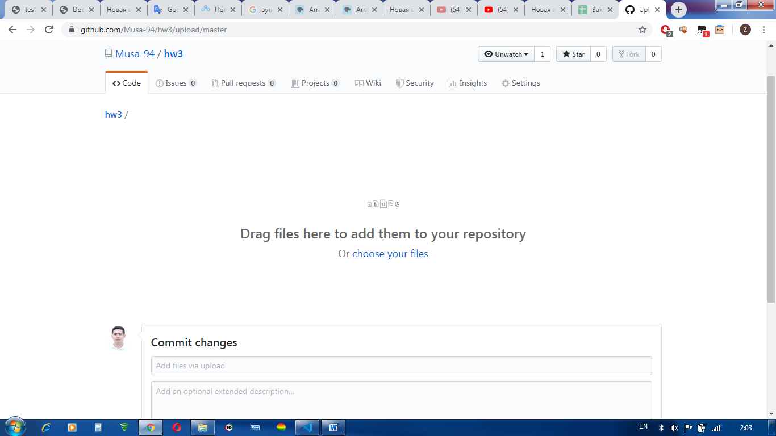Нажми на Upload files.
3. Добавь комментарий, к своим файлам(что ты изменил, или что нового добавляешь).
4. Там где написано Drag files, просто из папки выдели файлы и перетащи курсором в эту часть страницы Drag files to add them to you repository…
5. Дождись окончания загрузки всех файлов.

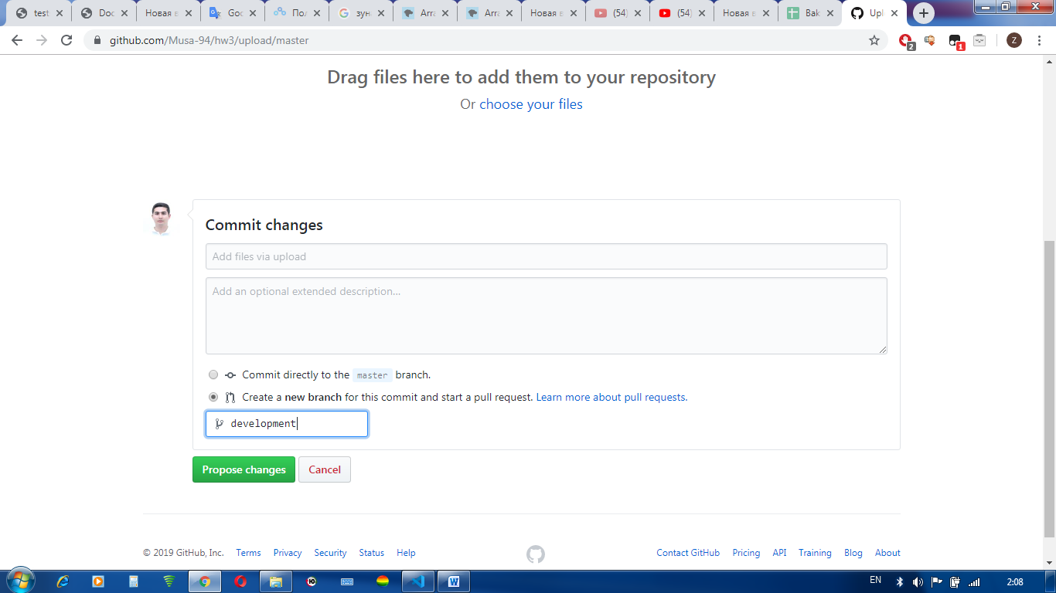

1. Выбери Create a new branch for this commit… Это для создания ветки и добавление файлов именно туда , а не в основную ветку. Напиши своё название, например development.
2. 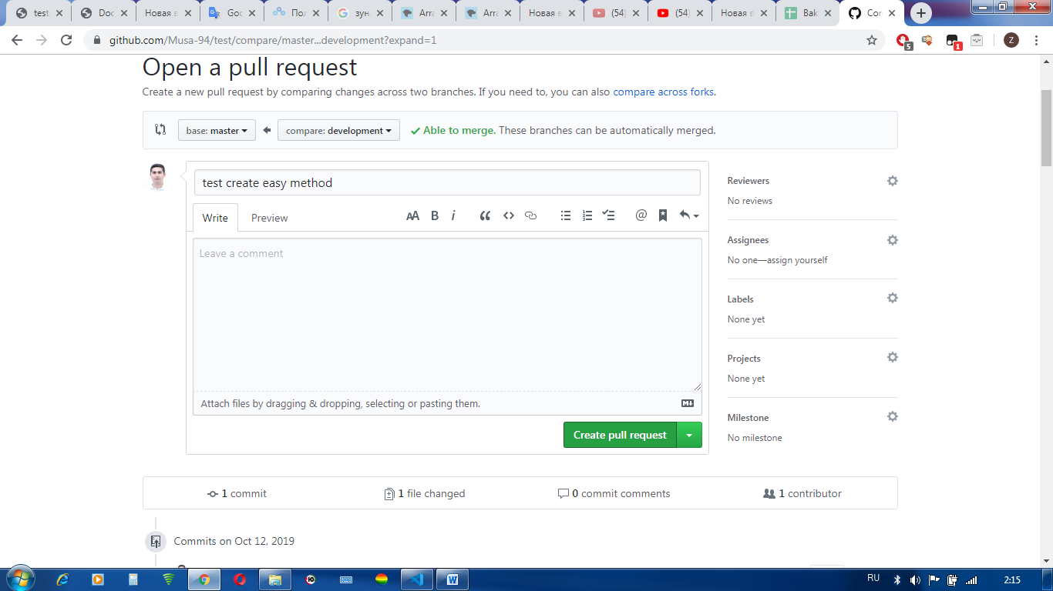Нажми Propose changes.
3. Жмём Create pull request.
4. Копируем URL(Ссылку на ваш запрос).
5. 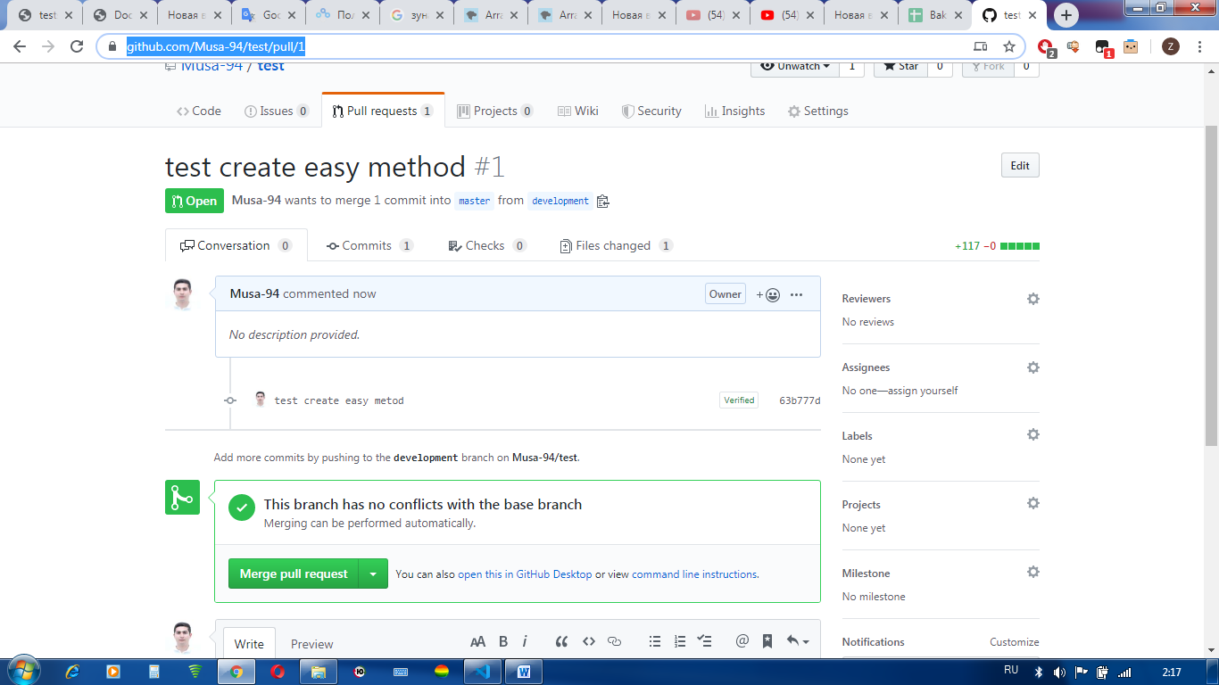Marge pull reques НЕ ЖМЁМ, пока не разрешит Дмитрий или Эльчин.

Спсибо за внимание ;)